Slider 类呈现一个控件来显示和回应一个范围的数值。该控件包括一个轨道和一个可以拖动的滑标，也包含刻度和刻度标记来指示数值。Figure 15-1 展示了一个滑动条并指明了其主要元素。
Figure 15-1 Elements of a Slider
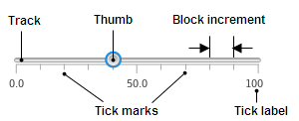
Description of "Figure 15-1 Elements of a Slider"

创建Slider
花点时间看下 Example 15-1 中的代码，它产生了一个Figure 15-1 展示的滑动条。
Example 15-1 Creating a Slider
Slider slider = new Slider(); slider.setMin(0); slider.setMax(100); slider.setValue(40); slider.setShowTickLabels(true); slider.setShowTickMarks(true); slider.setMajorTickUnit(50); slider.setMinorTickCount(5); slider.setBlockIncrement(10);
setMin 和 setMax 方法分布定义了滑动条呈现的最小值和最大值。setValue方法指定了滑动条的当前值，当然必须在最小值和最大值之间。 使用该方法来定义应用启动后滑标的位置。
两个布尔方法 setShowTickMarks 和 setShowTickLabels 定义了滑动条的视觉外观。在 Example 15-1 中，刻度和数值显示了。另外，大刻度之间的单元距离设置为50，大刻度直接的小刻度数量定义为5。把 setSnapToTicks方法设为true 来保持滑标总和刻度对其。
setBlockIncrement方法定义了用户点击轨道时滑标移动的距离。 Example 15-1 中该值是10，就是说当用户点击轨道时，滑标会向点击方向移动10单位。

在图形应用中使用滑动条
现在看一下Figure 15-2。 该应用使用了3个滑动条来白哦几图片的属性。每个滑动条调整一个特定的视觉特点：透明度、褐色调、伸缩比例。

Figure 15-2 Three Sliders
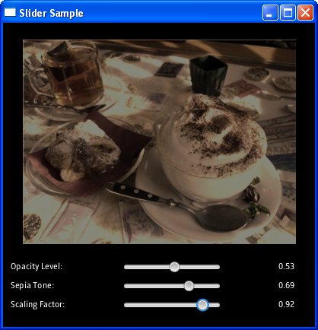
Description of "Figure 15-2 Three Sliders "

Example 15-2 shows the source code of this application.
Example 15-2 Slider Sample
import javafx.application.Application; import javafx.beans.value.ChangeListener; import javafx.beans.value.ObservableValue; import javafx.geometry.Insets; import javafx.scene.Group; import javafx.scene.Scene; import javafx.scene.control.Label; import javafx.scene.control.Slider; import javafx.scene.effect.SepiaTone; import javafx.scene.image.Image; import javafx.scene.image.ImageView; import javafx.scene.layout.GridPane; import javafx.scene.paint.Color; import javafx.stage.Stage; public class Main extends Application { final Slider opacityLevel = new Slider(0, 1, 1); final Slider sepiaTone = new Slider(0, 1, 1); final Slider scaling = new Slider (0.5, 1, 1); final Image image = new Image(getClass().getResourceAsStream( "cappuccino.jpg") ); final Label opacityCaption = new Label("Opacity Level:"); final Label sepiaCaption = new Label("Sepia Tone:"); final Label scalingCaption = new Label("Scaling Factor:"); final Label opacityValue = new Label( Double.toString(opacityLevel.getValue())); final Label sepiaValue = new Label( Double.toString(sepiaTone.getValue())); final Label scalingValue = new Label( Double.toString(scaling.getValue())); final static Color textColor = Color.WHITE; final static SepiaTone sepiaEffect = new SepiaTone(); @Override public void start(Stage stage) { Group root = new Group(); Scene scene = new Scene(root, 600, 400); stage.setScene(scene); stage.setTitle("Slider Sample"); scene.setFill(Color.BLACK); GridPane grid = new GridPane(); grid.setPadding(new Insets(10, 10, 10, 10)); grid.setVgap(10); grid.setHgap(70); final ImageView cappuccino = new ImageView (image); cappuccino.setEffect(sepiaEffect); GridPane.setConstraints(cappuccino, 0, 0); GridPane.setColumnSpan(cappuccino, 3); grid.getChildren().add(cappuccino); scene.setRoot(grid); opacityCaption.setTextFill(textColor); GridPane.setConstraints(opacityCaption, 0, 1); grid.getChildren().add(opacityCaption); opacityLevel.valueProperty().addListener(new ChangeListener<Number>() { public void changed(ObservableValue<? extends Number> ov, Number old_val, Number new_val) { cappuccino.setOpacity(new_val.doubleValue()); opacityValue.setText(String.format("%.2f", new_val)); } }); GridPane.setConstraints(opacityLevel, 1, 1); grid.getChildren().add(opacityLevel); opacityValue.setTextFill(textColor); GridPane.setConstraints(opacityValue, 2, 1); grid.getChildren().add(opacityValue); sepiaCaption.setTextFill(textColor); GridPane.setConstraints(sepiaCaption, 0, 2); grid.getChildren().add(sepiaCaption); sepiaTone.valueProperty().addListener(new ChangeListener<Number>() { public void changed(ObservableValue<? extends Number> ov, Number old_val, Number new_val) { sepiaEffect.setLevel(new_val.doubleValue()); sepiaValue.setText(String.format("%.2f", new_val)); } }); GridPane.setConstraints(sepiaTone, 1, 2); grid.getChildren().add(sepiaTone); sepiaValue.setTextFill(textColor); GridPane.setConstraints(sepiaValue, 2, 2); grid.getChildren().add(sepiaValue); scalingCaption.setTextFill(textColor); GridPane.setConstraints(scalingCaption, 0, 3); grid.getChildren().add(scalingCaption); scaling.valueProperty().addListener(new ChangeListener<Number>() { public void changed(ObservableValue<? extends Number> ov, Number old_val, Number new_val) { cappuccino.setScaleX(new_val.doubleValue()); cappuccino.setScaleY(new_val.doubleValue()); scalingValue.setText(String.format("%.2f", new_val)); } }); GridPane.setConstraints(scaling, 1, 3); grid.getChildren().add(scaling); scalingValue.setTextFill(textColor); GridPane.setConstraints(scalingValue, 2, 3); grid.getChildren().add(scalingValue); stage.show(); } public static void main(String[] args) { launch(args); } }
ImageView 对象的不透明度由第一个滑动条改变，叫opacityLevel。SepiaTone 效果的改变由sepiaTone滑动条控制。第三个滑动条定义了放大倍数，调用的是 setScaleX 和 setScaleY 方法。
Example 15-3 中的代码是一个把Slider类的 getValue方法返回的双精度值转换为 String ，也应用了格式来显示滑动条的值：点后两位小数的浮点类型。

Example 15-3 Formatting the Rendered Slider's Value
scalingValue.setText((Double.toString(value)).format("%.2f", value));
下一步就是为它应用视效或CSS风格来改善外观和感觉。

